**Тестирование веб-приложения ByStep**

URL: https://bystep.by/

**Тест-кейс № 1.**

**Название.** Регистрация пользователя в приложении.

**Предусловия тест кейса:** статус пользователя: не зарегистрирован

**Шаги:**

1. Зайти на сайт <https://www.bystep.by>

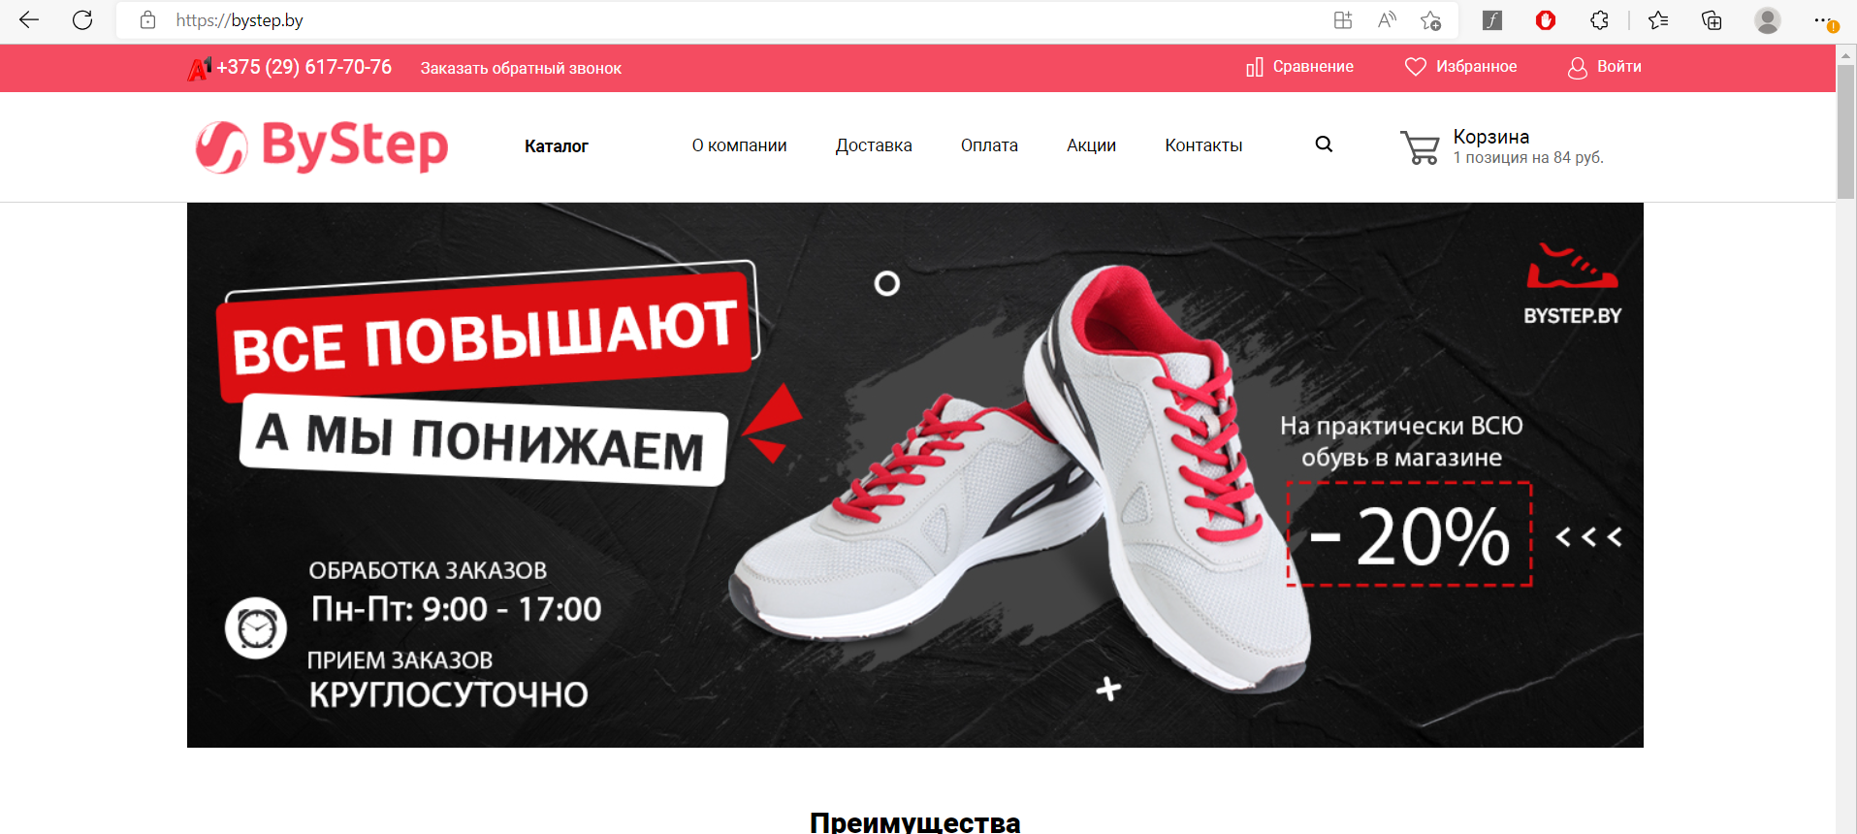

1. Нажать на кнопку «Войти» справа сверху.
2. Нажать на кнопку «ЗАРЕГИСТРИРОВАТЬСЯ».

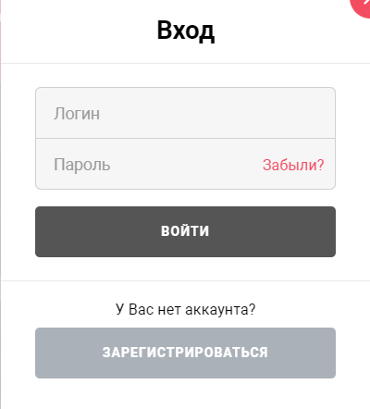

1. Ввести личные данные.

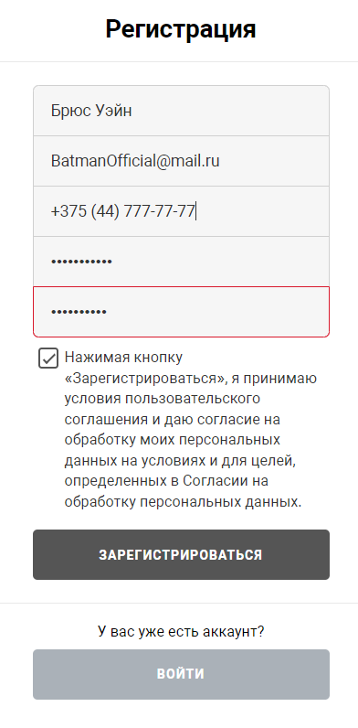

1. Нажать на кнопку «ЗАРЕГИСТРИРОВАТЬСЯ».
2. Ввести код, полученный на номер телефона в поле «Код подтверждения из СМС».
3. Нажать кнопку «ОТПРАВИТЬ».

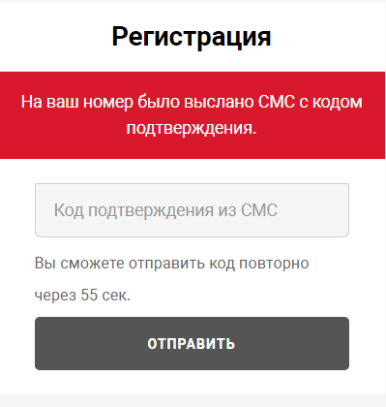

**Ожидаемый результат**

Пользователь зарегистрирован.

**Тест-кейс № 2.**

**Название.** Добавление товара в корзину.

**Шаги:**

1. Перейти на главную страницу сайта <https://www.bystep.by>

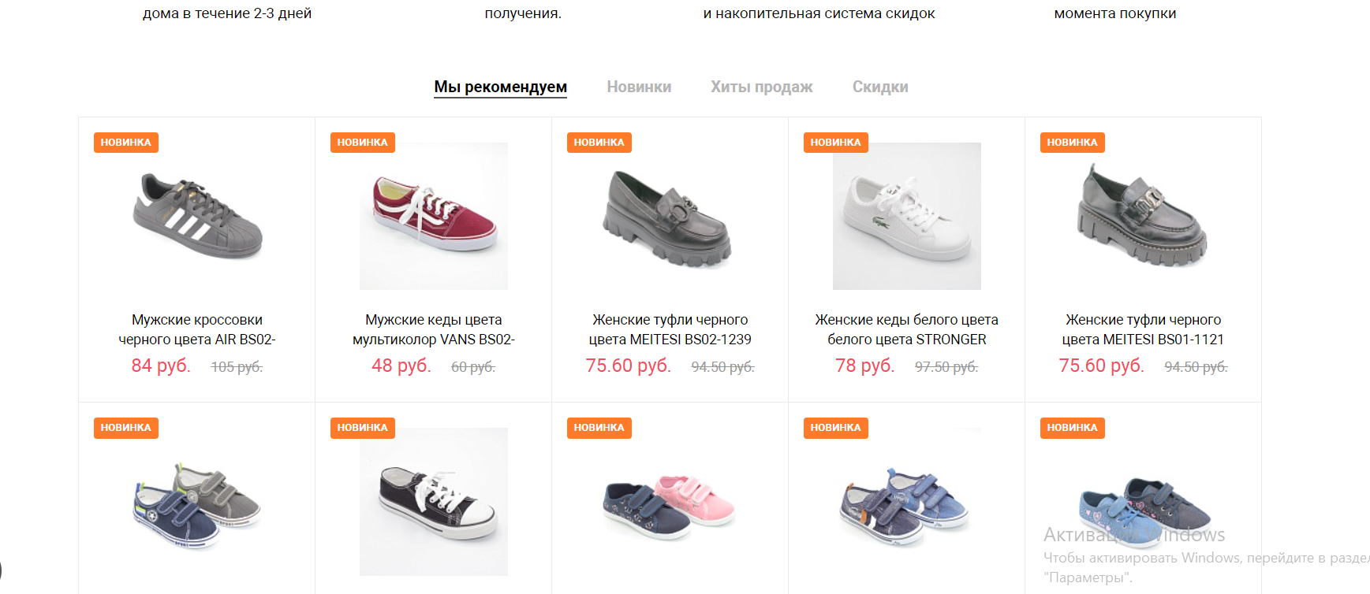

1. Навести курсор на товар в каталоге.

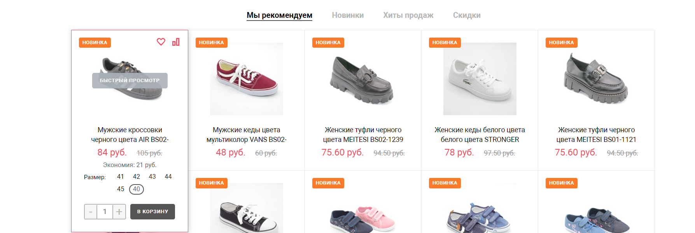

1. Нажать кнопку «В КОРЗИНУ»

**Ожидаемый результат**

Товар добавлен в корзину.

